МИНИСТЕРСТВО НАУКИ И ВЫСШЕГО ОБРАЗОВАНИЯ РОССИЙСКОЙ ФЕДЕРАЦИИ ФЕДЕРАЛЬНОЕ ГОСУДАРСТВЕННОЕ БЮДЖЕТНОЕ ОБРАЗОВАТЕЛЬНОЕ УЧРЕЖДЕНИЕ ВЫСШЕГО ОБРАЗОВАНИЯ «БЕЛГОРОДСКИЙ ГОСУДАРСТВЕННЫЙ ТЕХНОЛОГИЧЕСКИЙ УНИВЕРСИТЕТ им. В.Г.ШУХОВА»

(БГТУ им. В.Г.Шухова)

**Лабораторная работа No1**

**Windows Script Host. Создание сценариев. Сценарии пользователей и компьютеров**

Выполнил:

студент группы ВТ-41

Сидорова А.С.

Проверил:

Федотов Е.А.

Белгород 2020

**Цель работы:** изучить назначение Windows Script Host и сценариев, способы их запуска; научиться создавать сценарии пользователей и компьютеров.

**Задание к лабораторной работе**

1. Создание простейшего сценария и запуск его различными способами

Запустите программу Блокнот, где наберите текст скрипта:

WScript.Echo “MS Windows Server 2003”

Сохраните файл с расширением *.vbs

Запустите сценарий следующими способами:

· с помощью командной строки в консольном режиме (утилита cscript.exe);

· с помощью командной строки в графическом режиме (утилита wscript.exe);

· с помощью меню Пуск > Выполнить;

· с помощью Проводника.

Запустите тот же сценарий из командной строки в консольном режиме, но с использованием параметров, рассмотренных в теоретических сведениях.

Измените текст сообщения в сценарии на ”Hello”. Сохраните его в файл logon.vbs.

Создайте копию сценария logon.vbs. Измените текст сообщения в сценарии на ”Goodbye”. Сохраните его в файл logoff.vbs.

2. Управление сценариями пользователей и компьютеров

Поместите созданный выше сценарий logon.vbs в папку C:\WINDOWS\System32\GroupPolicy\Machine\Scripts\Startup, а сценарий logoff.vbs в папку C:\WINDOWS\System32\GroupPolicy\Machine\Scripts \Shutdown.

Откройте консоль Групповая политика (Group Policy) для работы с нужным сайтом, доменом или ОП (оснастка Редактор объектов групповой политики).

В узле Конфигурация компьютера (Computer Configuration) дважды щелкните папку Конфигурация Windows (Windows Settings). Затем щелкните Сценарии (Scripts).

Щелкните правой кнопкой элемент Автозагрузка (Startup) для работы со сценариями загрузки или элемент Завершение работы (Shutdown) для работы со сценариями завершения работы. Выберите команду Свойства (Properties).

Щелкните кнопку Показать файлы (Show Files). Если вы скопировали сценарий компьютера в нужное место в папке политик, вы должны увидеть его.

Чтобы назначить сценарий, щелкните Добавить (Add). В поле Имя сценария (Script Name) введите имя сценария, скопированного в папку соответствующей политики, —…\Scripts\Startup или …\Scripts\Shutdown. В поле Параметры сценария (Script Parameters) наберите аргументы командной строки, которые следует передать в сценарий серверу сценариев.

Таким образом, добавьте сценарий logon.vbs для запуска во время загрузки компьютера, а сценарий logoff.vbs – перед завершением работы.

Если необходимо, кнопками Вверх (Up) и Вниз (Down) задайте очередность выполнения сценариев при загрузке или завершении работы.

Чтобы изменить имя сценария или параметры, выделите сценарий и списке и щелкните Изменить (Edit).

Проверьте работоспособность обоих сценариев.

3. Назначение сценариев входа и выхода пользователя

Сценарии пользователей назначают одним из трех способов:

· Сценарии входа и выхода назначают как часть групповой политики. Таким образом, все пользователи — члены сайта, домена и/или ОП — автоматически исполняют сценарии при входе или выходе.

· Сценарии входа в консоли Active Directory — пользователи и компьютеры (Active Directory Users and Computers) назначают индивидуально. Так, каждому пользователю или группе можно приписать отдельный сценарий входа.

· Индивидуальные сценарии входа активизируют с помощью Мастера планирования заданий (Scheduled Task Wizard).

Создайте новый сценарий по подобию рассмотренных выше.

Для облегчения управления скопируйте нужные сценарии в папку C:\WINDOWS\System32\GroupPolicy\User\Scripts\Logon или C:\WINDOWS\System32\GroupPolicy\User\Scripts\Logoff соответствующей политики.

Откройте консоль Групповая политика (Group Policy) для работы с нужным сайтом, доменом или ОП (оснастка Редактор объектов групповой политики).

В узле Конфигурация пользователя (User Configuration) дважды щелкните папку Конфигурация Windows (Windows Settings). Затем щелкните Сценарии (Scripts).

Щелкните правой кнопкой элемент Вход в систему (Logon) для работы со сценариями входа или элемент Выход из системы (Logoff) для работы со сценариями выхода из системы. Выберите команду Свойства (Properties).

Щелкните кнопку Показать файлы (Show Files). Если вы скопировали сценарий пользователя в нужное место в папке политик, вы должны увидеть его.

Чтобы назначить сценарий, щелкните Добавить (Add). В поле Имя сценария (Script Name) введите имя сценария, скопированного в папку соответствующей политики …\Scripts\Logon или …\Scripts\Logoff. В поле Параметры сценария (Script Parameters) введите аргументы командной строки, которые нужно передать в сценарий серверу сце-нариев. Повторите этот пункт, чтобы добавить другие сценарии.

Кнопками Вверх (Up) и Вниз (Down) задайте очередность выполнения сценариев при входе в систему или выходе из нее.

Чтобы изменить имя сценария или параметры, выделите сценарий в списке и щелкните Изменить (Edit).

Проверьте работоспособность сценария.

Чтобы удалить сценарий, выделите его в списке и щелкните Удалить (Remove).

4. Просмотр свойств домена

Создайте файл сценария VBScript со следующим текстом:

strObjectDN = "dc=contoso,dc=com"

DisplayAttributes("LDAP://" & strObjectDN)

Function DisplayAttributes(strObjectADsPath)

set objObject = GetObject(strObjectADsPath)

objObject.GetInfo

set dicADsType = CreateObject("Scripting.Dictionary")

dicADsType.Add 0, "INVALID"

dicADsType.Add 1, "DN_STRING"

dicADsType.Add 2, "CASE_EXACT_STRING"

dicADsType.Add 3, "CASE_IGNORE_STRING"

dicADsType.Add 4, "PRINTABLE_STRING"

dicADsType.Add 5, "NUMERIC_STRING"

dicADsType.Add 6, "BOOLEAN"

dicADsType.Add 7, "INTEGER"

dicADsType.Add 8, "OCTET_STRING"

dicADsType.Add 9, "UTC_TIME"

dicADsType.Add 10, "LARGE_INTEGER"

dicADsType.Add 11, "PROV_SPECIFIC"

dicADsType.Add 12, "OBJECT_CLASS"

dicADsType.Add 13, "CASEIGNORE_LIST"

dicADsType.Add 14, "OCTET_LIST"

dicADsType.Add 15, "PATH"

dicADsType.Add 16, "POSTALADDRESS"

dicADsType.Add 17, "TIMESTAMP"

dicADsType.Add 18, "BACKLINK"

dicADsType.Add 19, "TYPEDNAME"

dicADsType.Add 20, "HOLD"

dicADsType.Add 21, "NETADDRESS"

dicADsType.Add 22, "REPLICAPOINTER"

dicADsType.Add 23, "FAXNUMBER"

dicADsType.Add 24, "EMAIL"

dicADsType.Add 25, "NT_SECURITY_DESCRIPTOR"

dicADsType.Add 26, "UNKNOWN"

dicADsType.Add 27, "DN_WITH_BINARY"

dicADsType.Add 28, "DN_WITH_STRING"

for intIndex = 0 to (objObject.PropertyCount - 1)

set objPropEntry = objObject.Item(intIndex)

for each objPropValue in objPropEntry.Values

value = ""

if (dicADsType(objPropValue.ADsType) = "DN_STRING") then

value = objPropValue.DNString

elseif (dicADsType(objPropValue.ADsType) = "CASE_EXACT_STRING") then

value = objPropValue.CaseExactString

elseif (dicADsType(objPropValue.ADsType) = "CASE_IGNORE_STRING") then

value = objPropValue.CaseIgnoreString

elseif (dicADsType(objPropValue.ADsType) = "PRINTABLE_STRING") then

value = objPropValue.PrintableString

elseif (dicADsType(objPropValue.ADsType) = "NUMERIC_STRING") then

value = objPropValue.NumericString

elseif (dicADsType(objPropValue.ADsType) = "BOOLEAN") then

value = objPropValue.Boolean

elseif (dicADsType(objPropValue.ADsType) = "INTEGER") then

value = objPropValue.Integer

elseif (dicADsType(objPropValue.ADsType) = "LARGE_INTEGER") then

set objLargeInt = objPropValue.LargeInteger

value = objLargeInt.HighPart * 2^32 + objLargeInt.LowPart

elseif (dicADsType(objPropValue.ADsType) = "UTC_TIME") then

value = objPropValue.UTCTime

else

value = "<" & dicADsType.Item(objPropEntry.ADsType) & ">"

end if

WScript.Echo objPropEntry.Name & " : " & value

next

next

End Function

Запустите его через командную строку в консольном режиме.

Проанализируйте текст сценария и выводимые им сообщения.

5. Просмотр свойств объекта RootDSE

Первоначально объект RootDSE был определен в документе RFC 2251 как часть спецификации LDAP версии 3. Поэтому его имя отсутствует в пространстве имен Active Directory. Каждый контроллер домена самостоятельно поддерживает этот искусственный объект.

Доступ к объекту RootDSE может осуществляться анонимно, поэтому имя и пароль пользователя не упоминаются. В решениях на основе командной строки и VBScript используется бессерверное подключение к объекту RootDSE. В таких случаях для поиска контроллера домена в том домене, где вы зарегистрированы, применяется локатор контроллеров домена. При использовании программы LDP вы достигнете того же эффекта, если просто не зададите имя сервера в диалоговом окне Connect (Подключение).

Объект RootDSE служит основой переносимых приложений для работы с Active Directory. Кроме всего прочего, он предоставляет механизм программного определения отличительных имен различных контекстов именования, благодаря чему отпадает необходимость в жестком кодировании их в сценариях и программах.

Создайте файл сценария VBScript со следующим текстом:

set objRootDSE = GetObject("LDAP://RootDSE")

objRootDSE.GetInfo

for i = 0 to objRootDSE.PropertyCount - 1

set strProp = objRootDSE.Item(i)

WScript.Echo strProp.Name & " "

for each strPropval in strProp.Values

WScript.Echo " " & strPropval.CaseIgnoreString

Запустите его через командную строку в консольном режиме.

Проанализируйте текст сценария и выводимые им сообщения

**Выполнение**

1. Создать сценарий, и запустить различными способами: с помощью cscript.exe, wscript.exe, и графического интерфейса ОС.

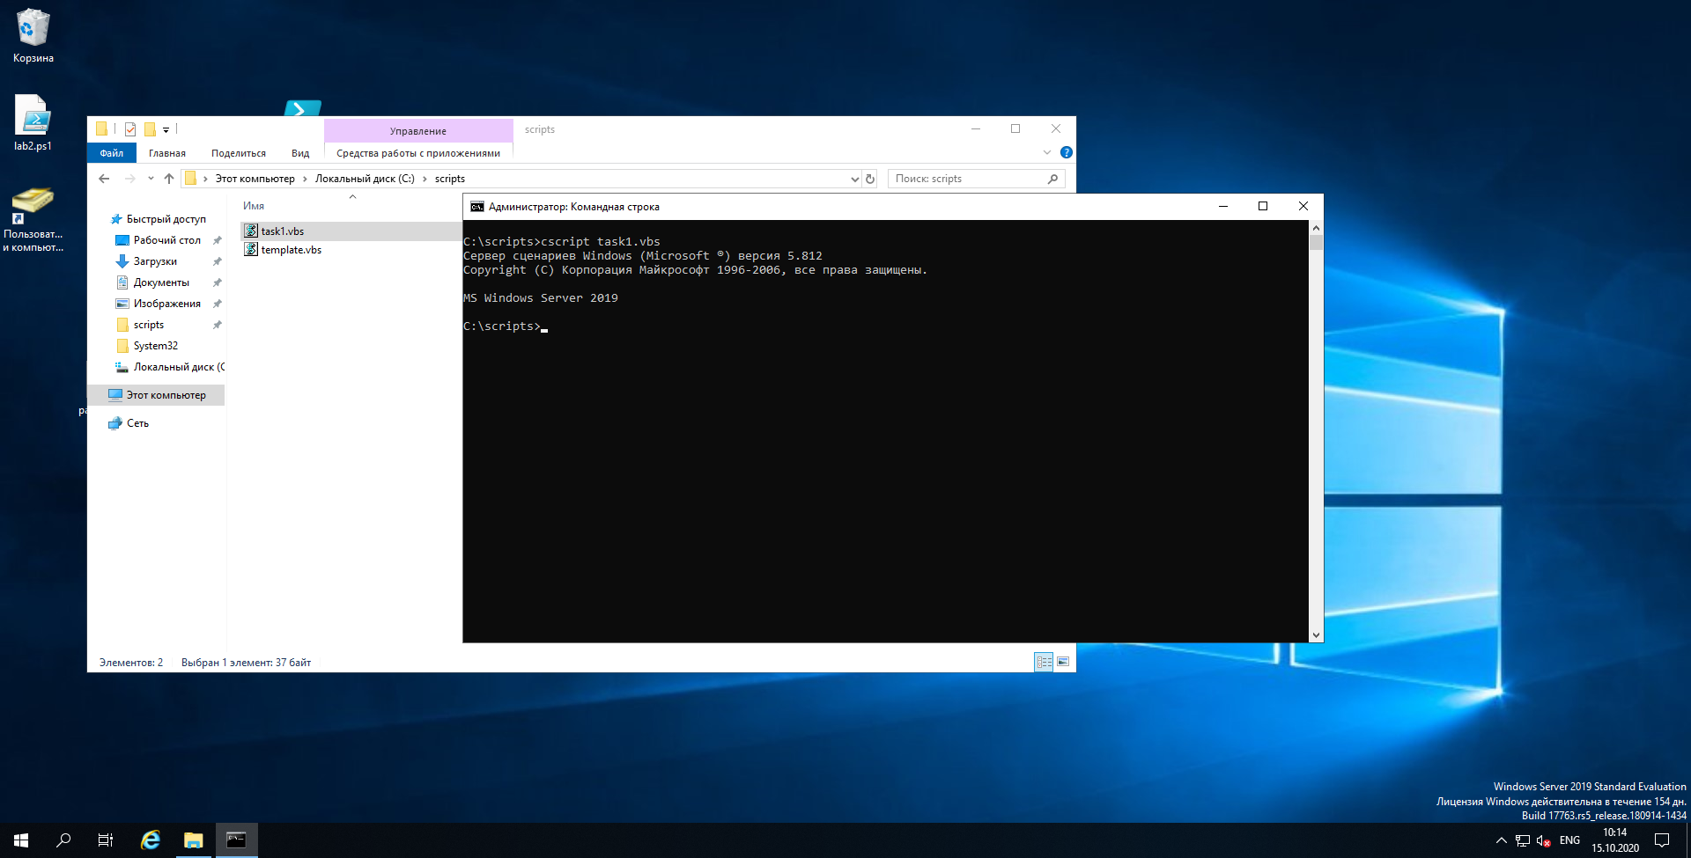

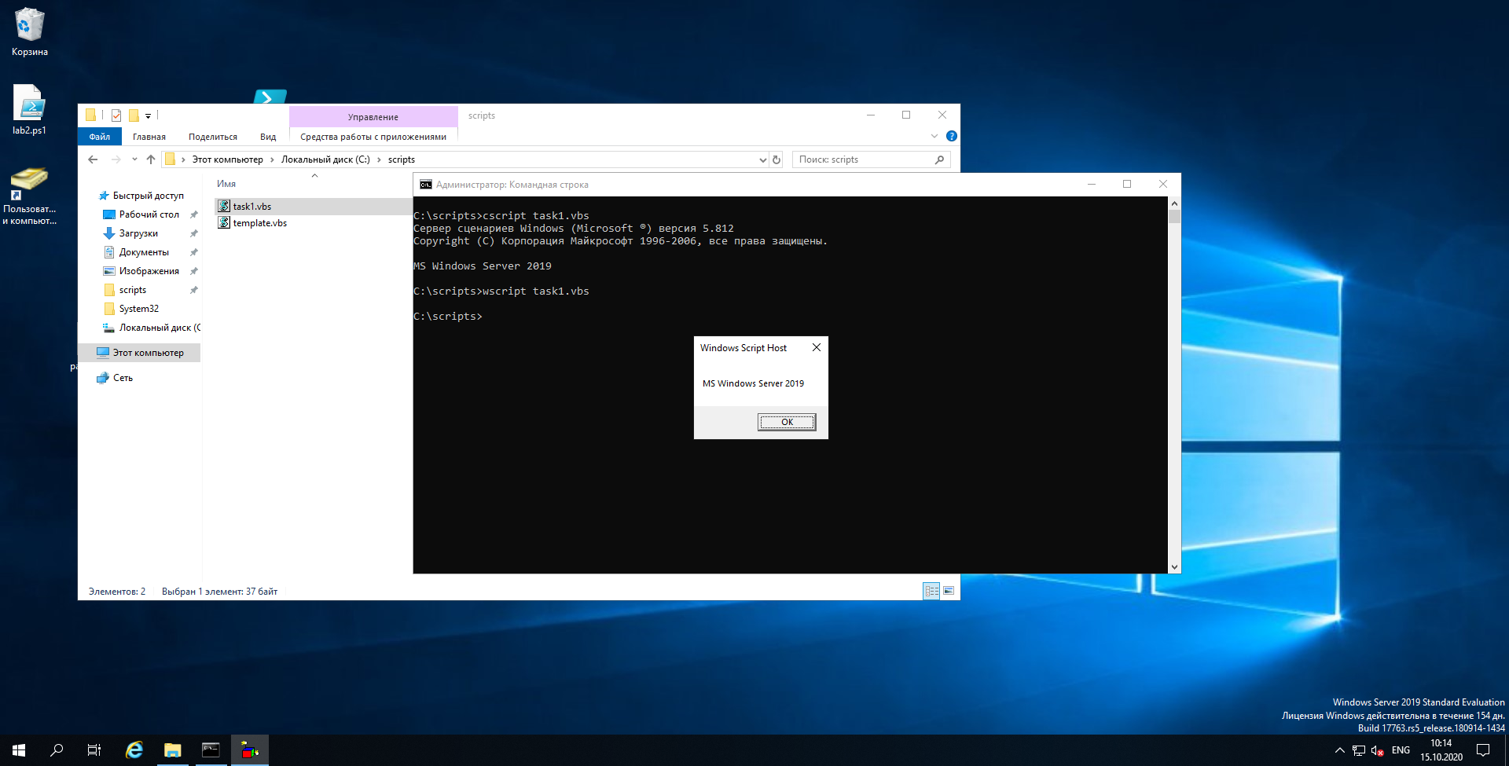

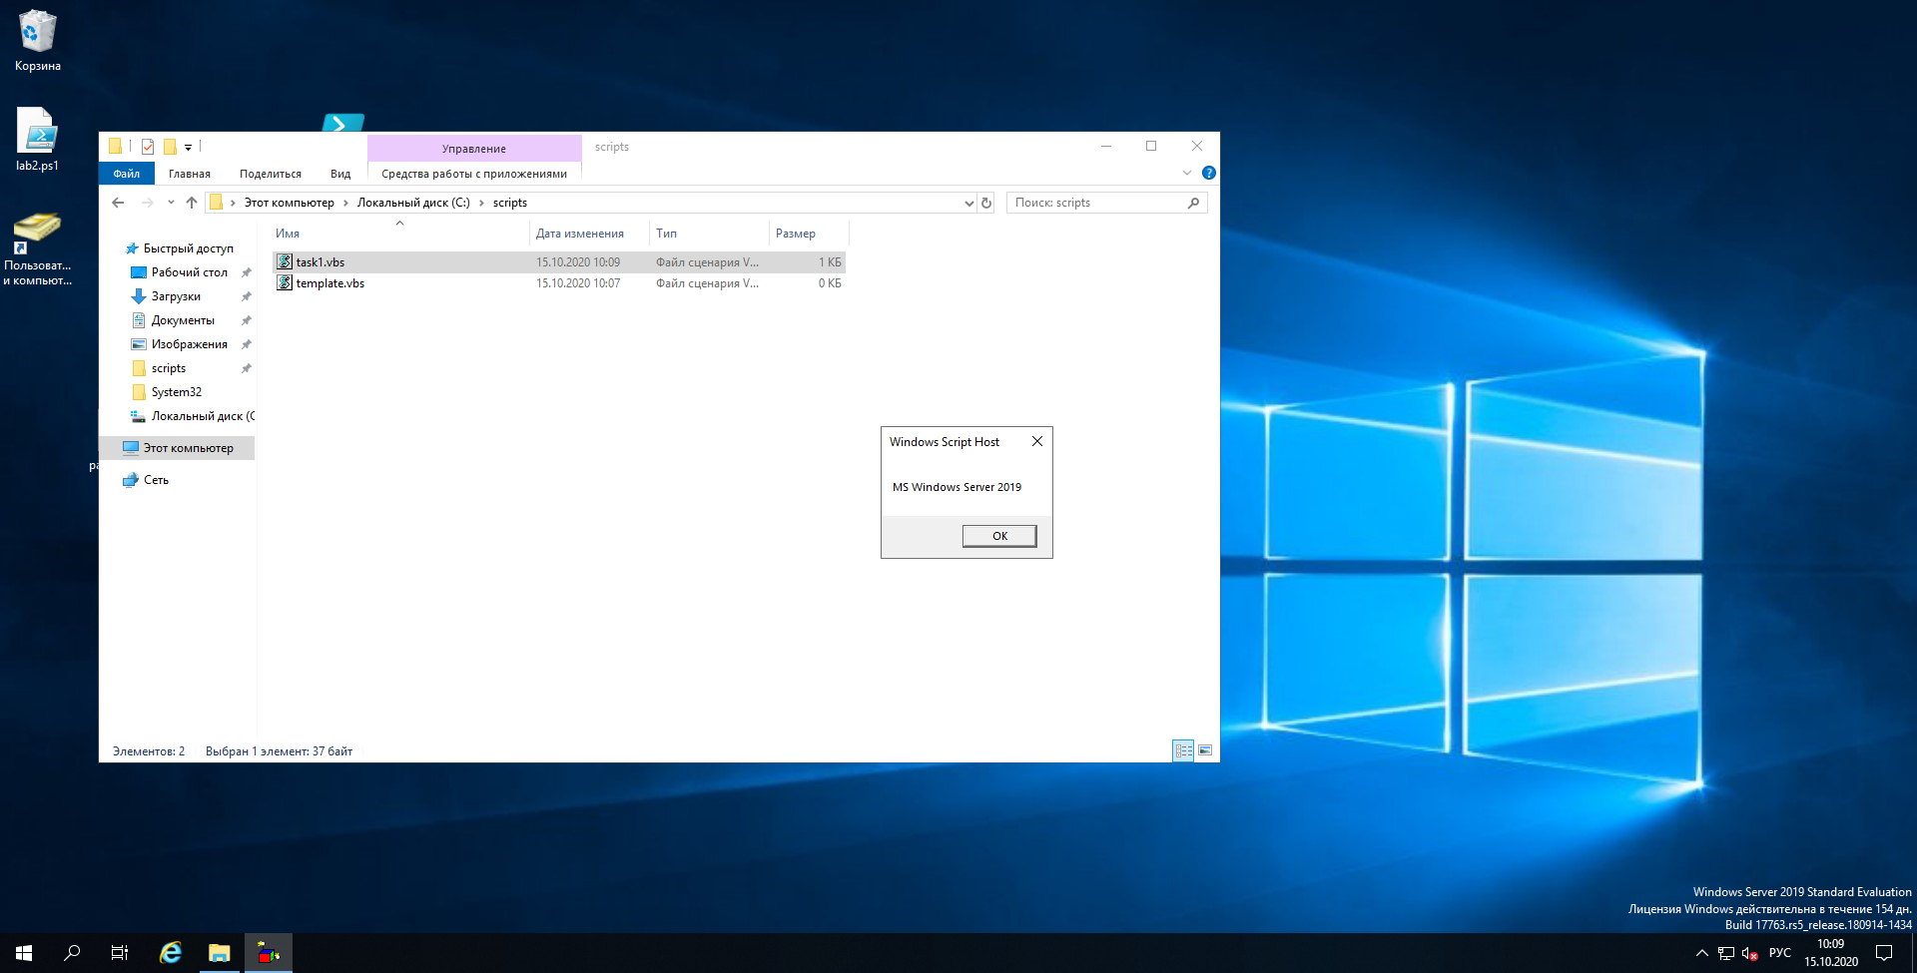

2. Были созданы скрипты logon.vbs и logoff.vbs:

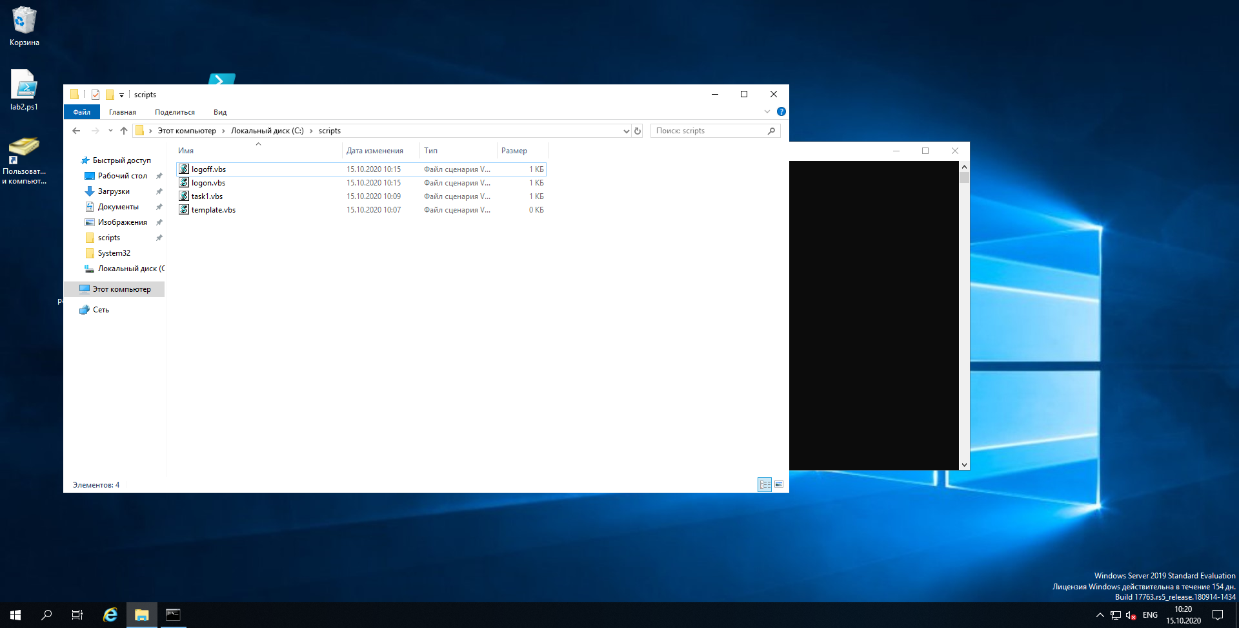

Которые были помещены в необходимую директорию:

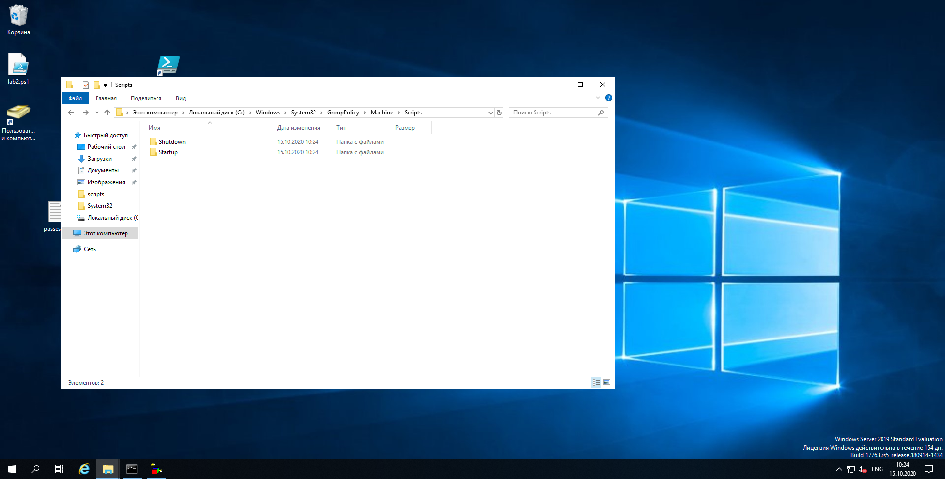

Данные скрипты были добавлены в групповые политики:

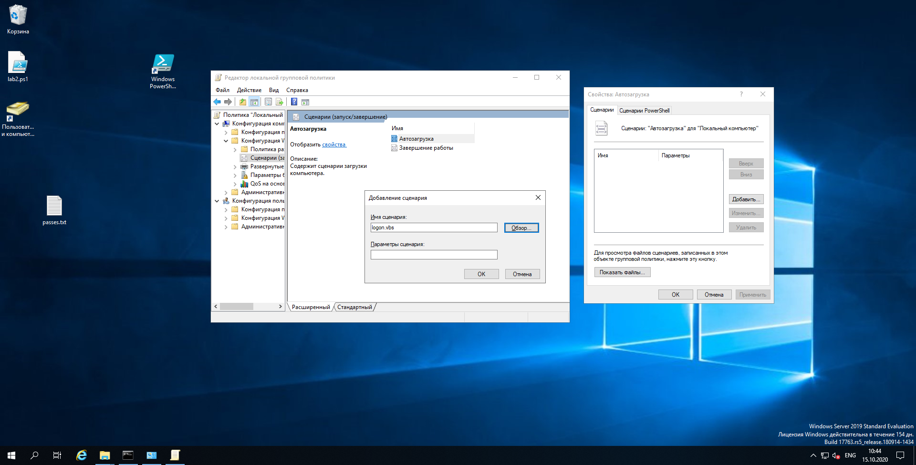

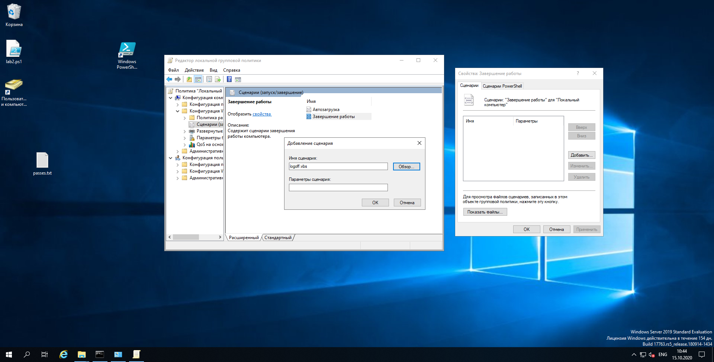

После перезапуска машины было выведено такое сообщение:

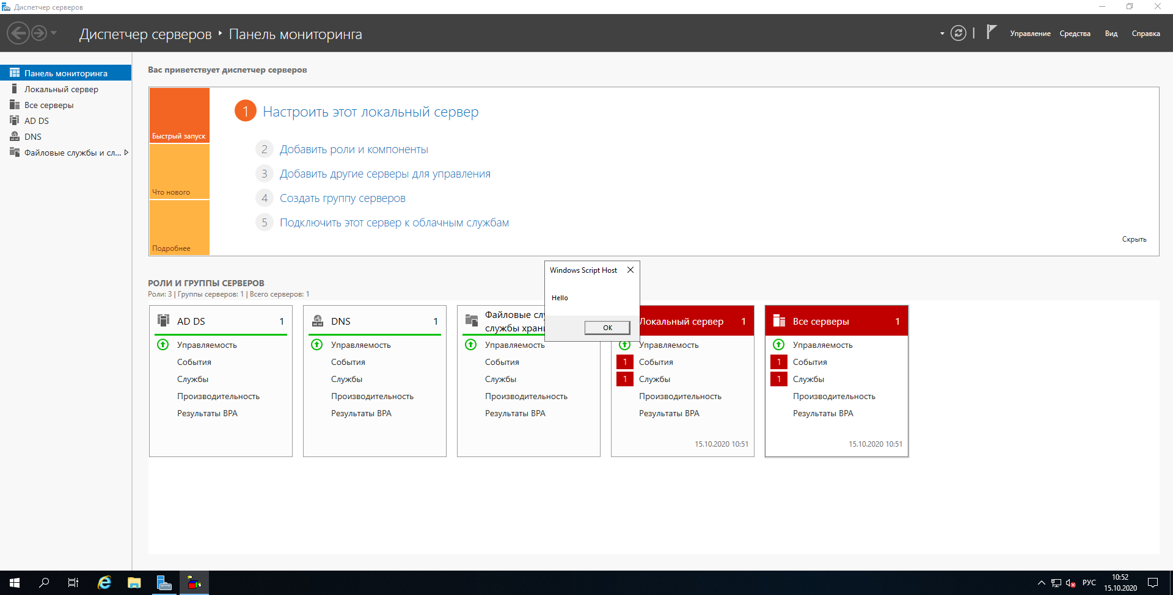

3. Поступим аналогично с конфигурацией пользователей. Опустим все повторяющиеся шаги:

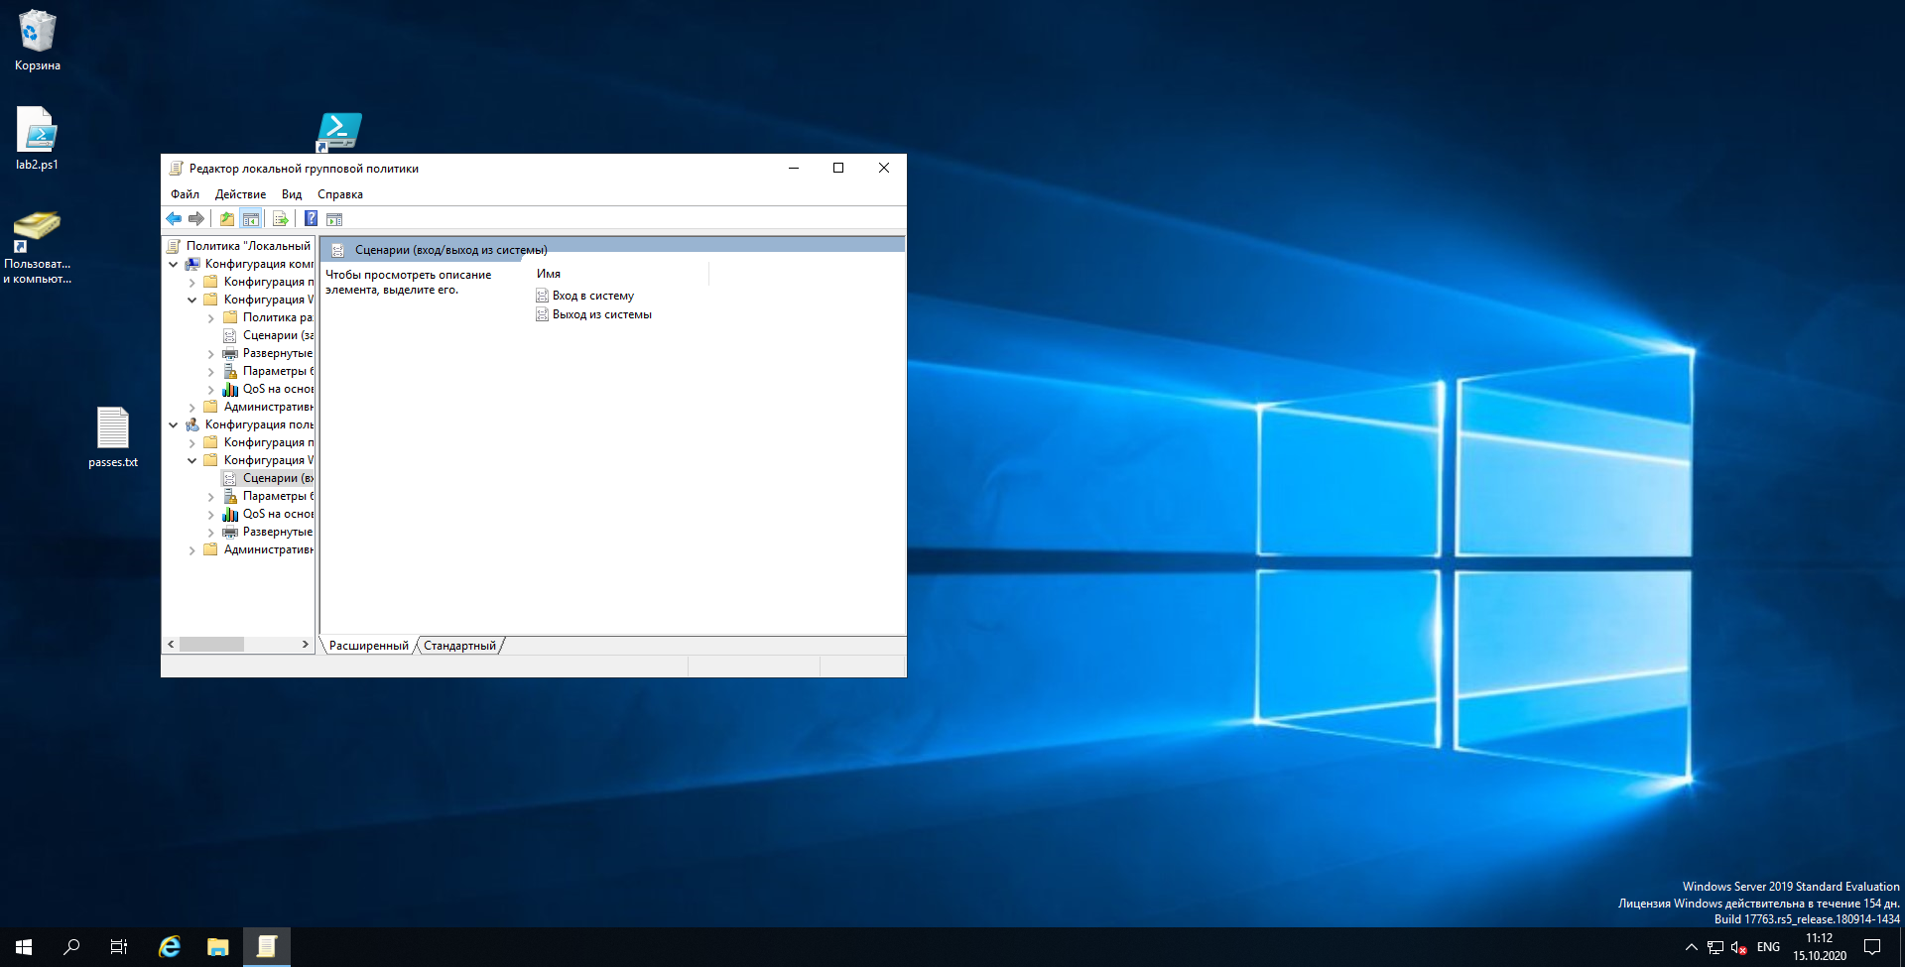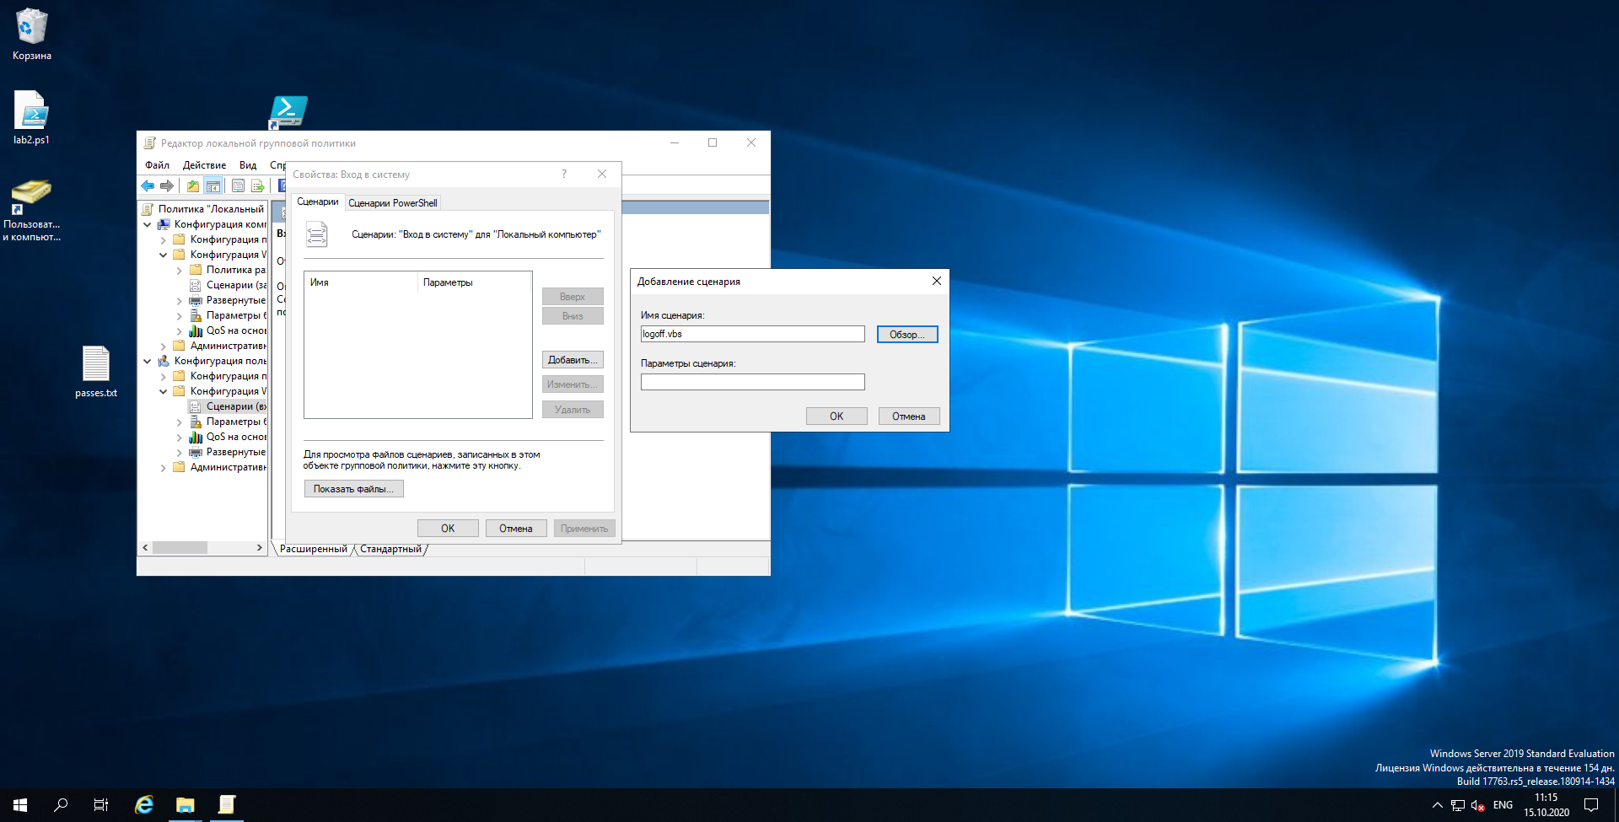

4. Создадим необходимый сценарий, изменив параметры домена.

Данный сценарий выводит атрибуты LDAP объекта lin.com, который является сервером, на котором он запущен. Результат запуска скрипта:

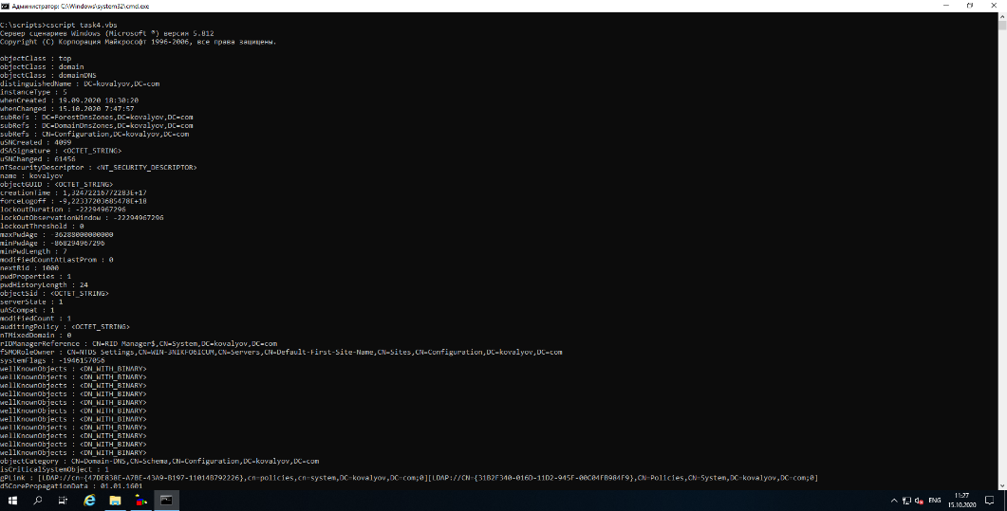

5. Создадим необходимый сценарий, изменив параметры домена.

Данный сценарий отображает атрибуты объекта RootDSE, который описывает сервер LDAP.

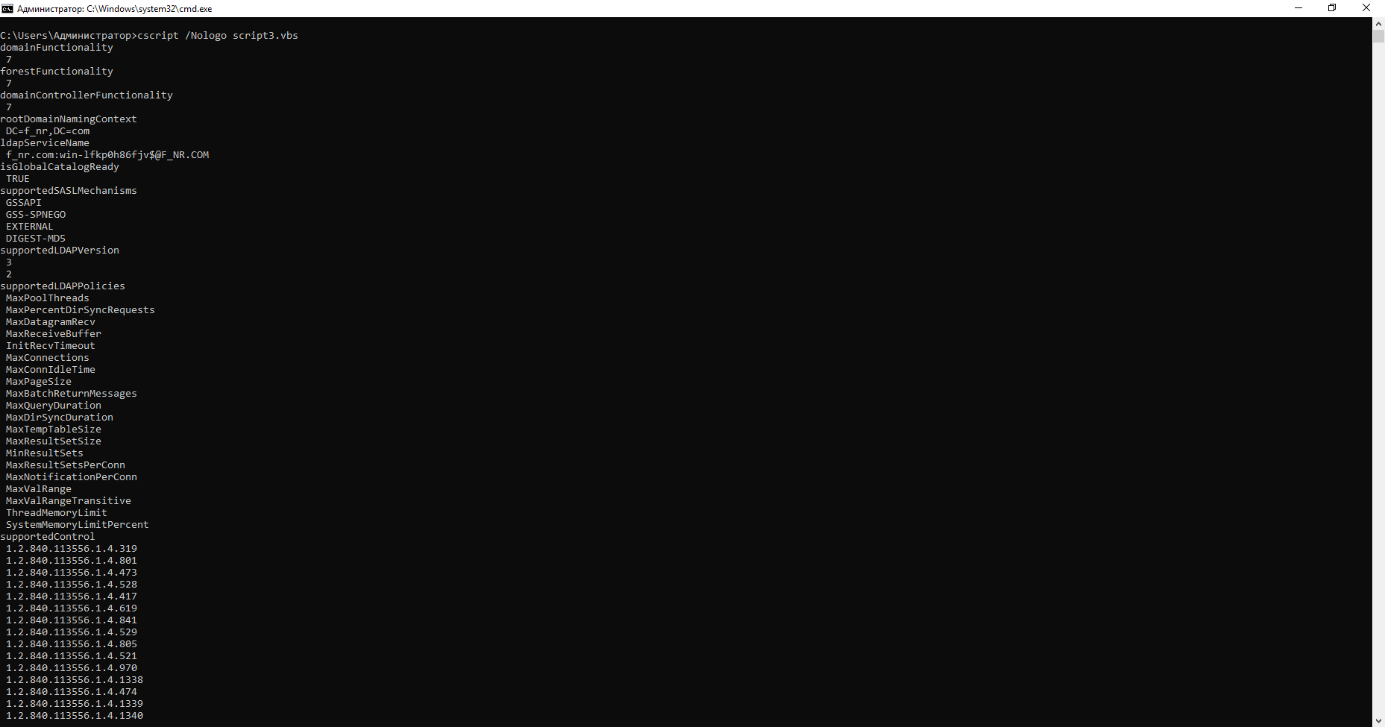

**Вывод**

В ходе лабораторной работы мы изучили назначение Windows Script Host и сценариев, способы их запуска; научиться создавать сценарии пользователей и компьютеров. Изучили способы запуска сценариев: cscript, wscript, запуск с помощью средств «Выполнить» и проводника Windows, Internet Explorer.

**Контрольные вопросы**

. Сколькими способами можно запустить сценарий через командную строку? Перечислите их.  
2 способа: cscript.exe и wscript.exe

2. Выдаст ли ошибку сценарий при запуске, если там будет введен следующий текст? Почему?

Const Message = "Hello World!"

WScript.Echo meSSaGe

Ошибки не будет, т.к. язык VBScript нечувствителен к регистру.

3. Каково по умолчанию время выполнения сценария?

Не ограничено

4. Напишите сценарий получения объекта Пользователя Иван Иванов, находящийся в организационном подразделении Работники домена Gazpom.com.

set объект = GetObject(“LDAP:\\ cn=”Иван Иванов”, ou=работники, dc=Gazprom, dc=com”

5. Что такое LDAP?   
LDAP (Lightweight Directory Access Protocol) – облегченный протокол доступа к службе каталогов, использующий TCP/IP и лежащий в основе технологии Active Directory.

6. Недостатки языка VBScript?

Плохо подходит для решения сложных задач.